(数学分析) 参考答案 (2006.11)

- 1. 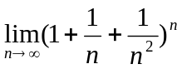
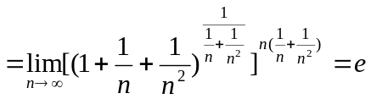 ………………………………….(6分)
2. 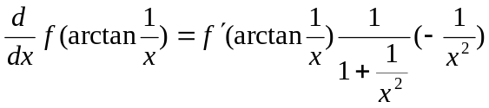
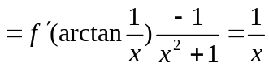 ………………………………(4分)
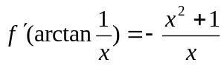 ………………………………..(5分)
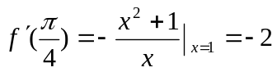 ………………………………...(6分)
3. 间断点 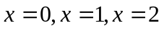 …………………….(3分)
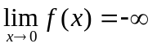 是第二类间断点,
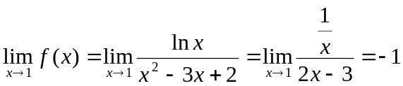
是第一类间断点
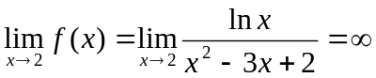
是第二类间断点 ………………………..(6分)

4. 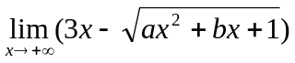
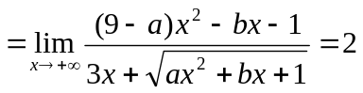
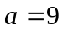 ……………………….(3分)
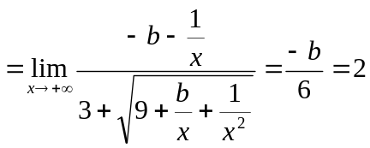
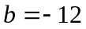 …………………………(6分)
二. 1. 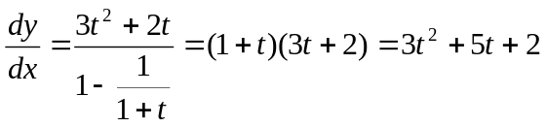 …………………..(4分)
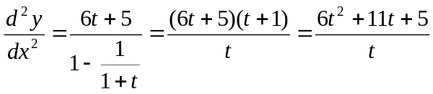 ………………….(7分)
2. 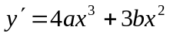 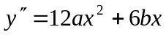
由题意 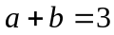 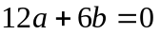
解得 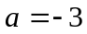 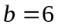 ………………… (3分)
故 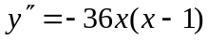
令 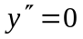, 得 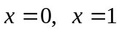
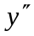
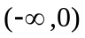

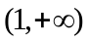

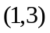
拐点
拐点

……………………(7分)

3. 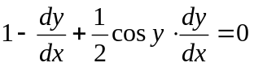,
解得 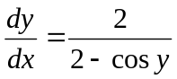 …………………….(4分)
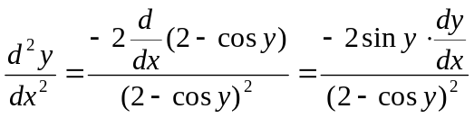
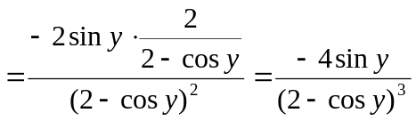 …………………….(7分)
4. 由题设 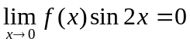 …………………….(1分)
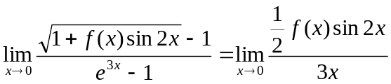 …………………….(4分)
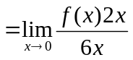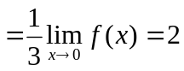 ……………………(6分)
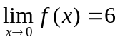 …………………….(7分)
三. 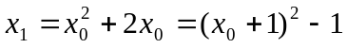，因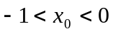，所以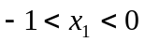
设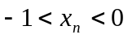, 由 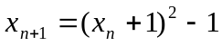, 得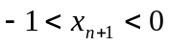
故对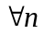，有 ……………………(3分)
又由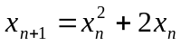, 及, 得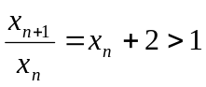
故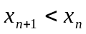, 即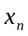单调减少, 所以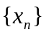收敛 ……………………..(6分)
设 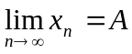, 得 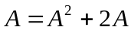
解得 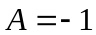, 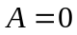(舍去)
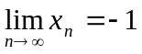 ……………………….(9分)
四. 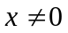时，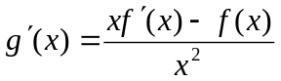 ………………………..(3分)

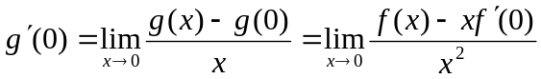
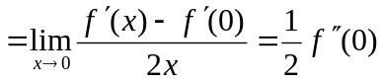 ………………………..(6分)
显然，当时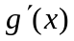连续
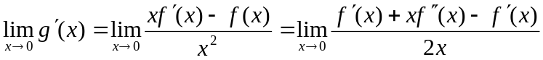
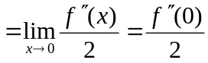
在点处连续, 故在连续. …………………….(9分)
五. 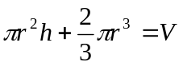 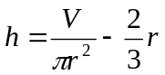 …………………….(2分)
设侧面单位面积造价为, 总造价为, 则
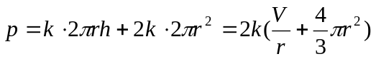 ………………………(4分)
令 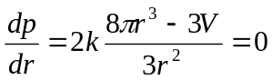 ……………………… (7分)
得 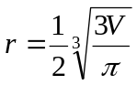 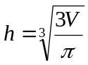
由问题的实际意义…, 当, , 最小 ……………..(9分)
六. 令 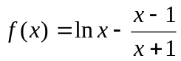 ……………………..(2分)
当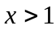 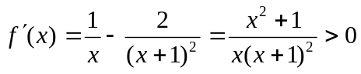 ………………………(5分)
所以单调增加, 由于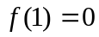, 故当时, 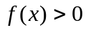
即 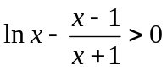 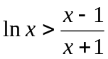 ……………………….(8分)
七. (1) 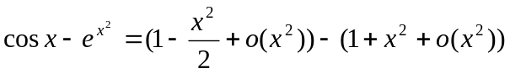
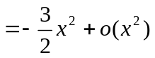 ………………………..(4分)
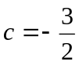 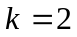 …………………………(5分)
(2) 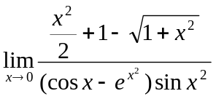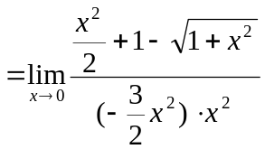
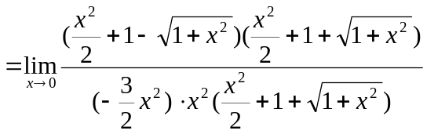
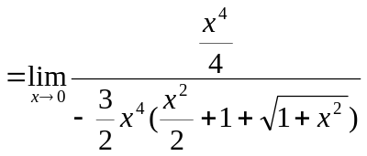
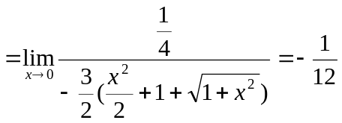 ……………………(9分)
八. 由拉格朗日中值定理, 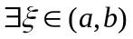, 使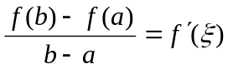 ……………(1分)
根据柯西中值定理, 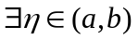, 使
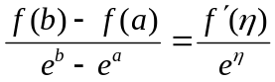 …………………(2分)
于是 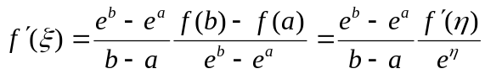
即 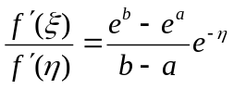 ……………………(4分)

